Gdzie kupić kolorowe rękawice bokserskie?
Na co musisz zawrócić uwagę wybierają pierwsze lub kolejne rękawice bokserskie dla siebie czy bliskiej Ci osoby? Przeczytaj poradnik boksera!

Jak wybierać odpowiednie rękawice bokserskie?
Niezależnie od tego, czy zdecydowałeś się zostać kolejnym Alim, czy po prostu chcesz poprawić swoją formę — wybór odpowiedniej pary worka treningowego lub rękawic bokserskich ma kluczowe znaczenie dla sukcesu w boksie. Na rynku dostępnych jest setki różnych rozmiarów i marek, więc określenie, które rękawice są zarówno niezawodne, jak i funkcjonalne, może być trudne.

Poradnik dla początkującego boksera

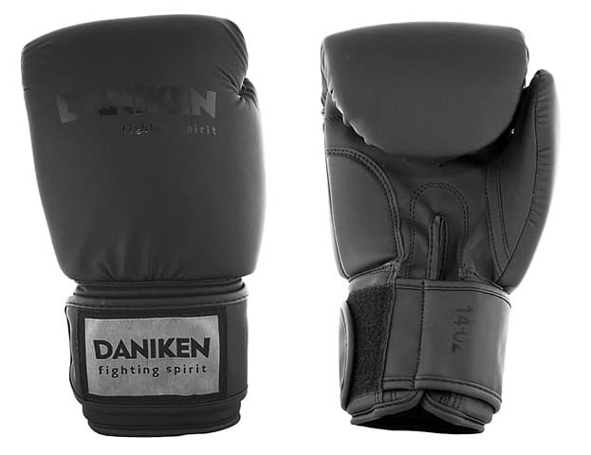
Co wiecej, znalezienie odpowiedniej pary rękawic bokserskich jest ważne, zwłaszcza jeśli jesteś początkującym. Rękawice nie tylko chronią przed kontuzjami, ale także odgrywają kluczową rolę w jakości treningu. Niezależnie od tego, czy jesteś doświadczonym bokserem, czy początkującym hobbystą, najpierw musisz wziąć pod uwagę bezpieczeństwo. Chcesz wybrać rękawice, które mają odpowiednią wyściółkę, która ochroni twoje pięści. Pamiętaj, że większe ciężary zapewniają dodatkowe warstwy ochrony, ale zazwyczaj powodują zmniejszenie prędkości wykrawania. Cięższych rękawic można używać również do treningu siłowego, a lżejszych do treningu szybkościowego.

Gdzie kupić pierwsze rękawice bokserskie?
Najlepsze rękawice dla początkujących są większe, ponieważ pomagają chronić przed kontuzjami. Wraz ze wzrostem poziomu umiejętności bokserzy zwykle czują się bezpieczniej, używając lżejszych rękawic. Rękawice bokserskie powinny być wygodne, ale dobrze dopasowane. Czubki palców powinny znajdować się blisko wierzchu rękawic z założonymi owijkami na nadgarstki. Sprawdź modele dostępne w sklepie online Daniken i wybierz swój pierwszy model na trening!

